电商用户行为与销售分析实验报告

一、实验目的
- 分析电商平台的用户行为与销售趋势
- 优化电商平台的运营策略
- 掌握数据清洗、分析和可视化的方法
- 学习使用K-Means进行用户分群

二、实验数据

1. 数据来源
实验使用的是电商用户行为数据集 ecommerce_customer_behavior_dataset.csv，包含5000条订单记录。

2. 数据字段
- Order_ID：订单ID
- Customer_ID：客户ID
- Date：订单日期
- Age：客户年龄
- Gender：客户性别
- City：客户所在城市
- Product_Category：产品类别
- Unit_Price：单价
- Quantity：数量
- Discount_Amount：折扣金额
- Total_Amount：总金额
- Payment_Method：支付方式
- Device_Type：设备类型
- Session_Duration_Minutes：会话时长
- Pages_Viewed：浏览页数
- Is_Returning_Customer：是否回头客
- Delivery_Time_Days：配送时间
- Customer_Rating：客户评分

三、实验步骤

1. 数据预处理
- 编写Python脚本 data_preprocessing.py 进行数据清洗
- 处理异常值：过滤年龄>75岁的记录
- 数据类型转换：将日期字段转换为日期类型
- 保存清洗后的数据到 cleaned_ecommerce_data.csv
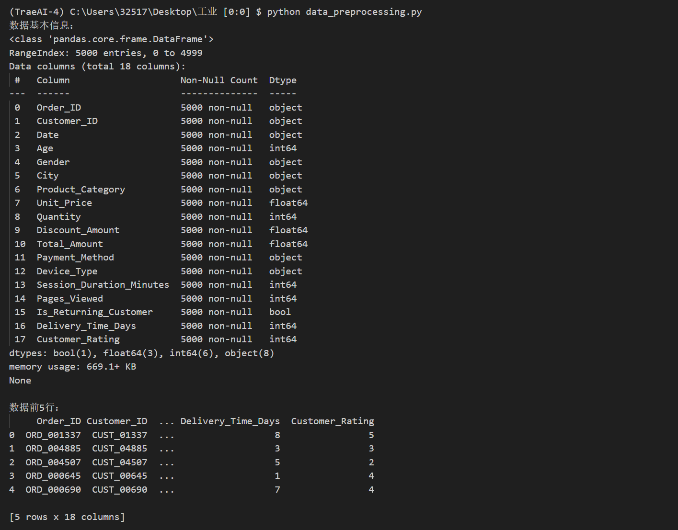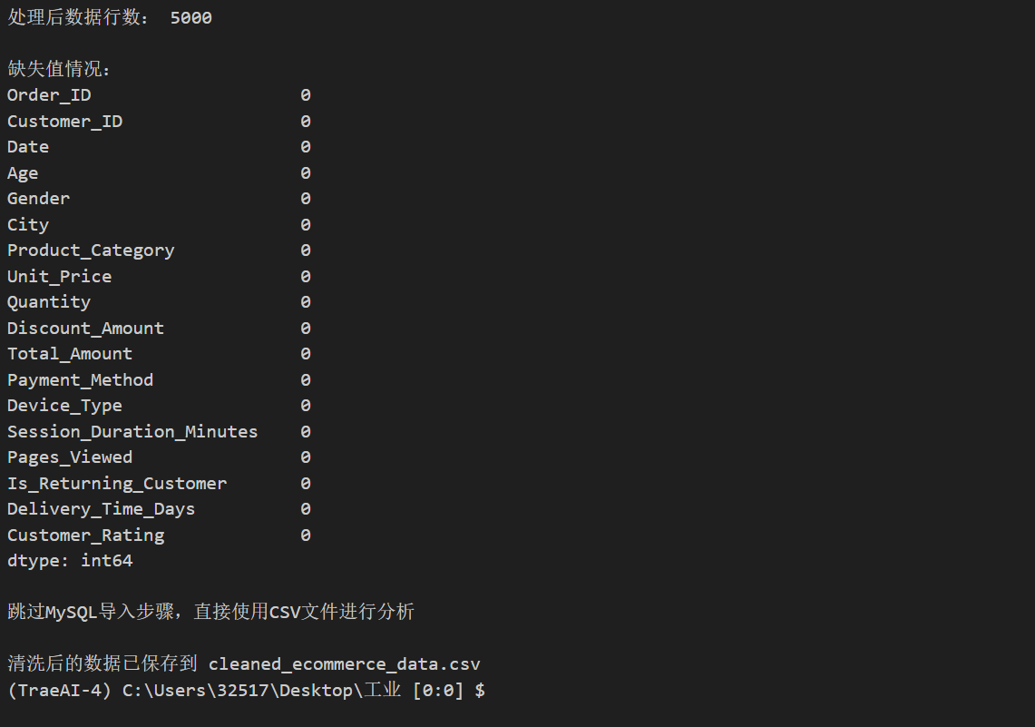

2. 用户行为分析
- 分析各设备类型的订单占比和平均会话时长
- 计算回头客比例
- 统计各城市订单数量

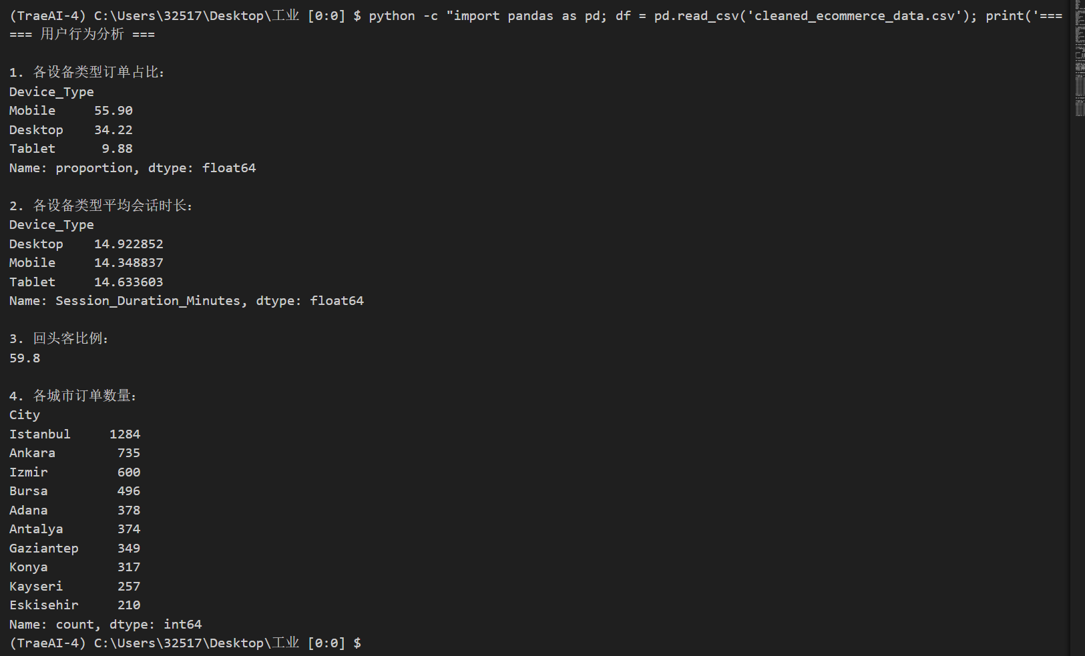3. 销售趋势分析
- 按月统计销售额趋势
- 分析各产品类别的销售额、折扣率和平均评分

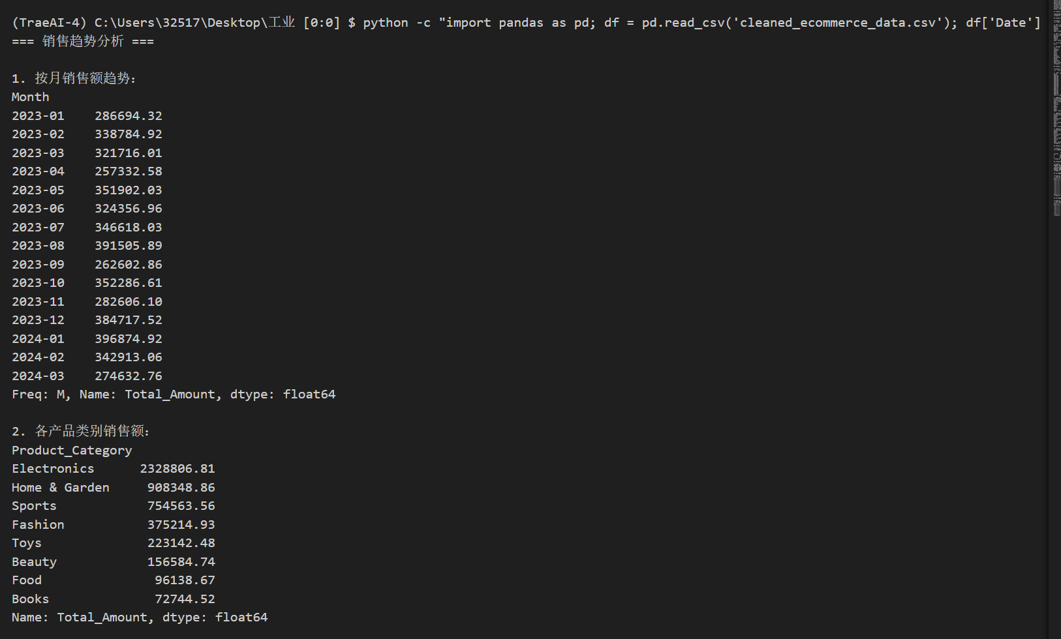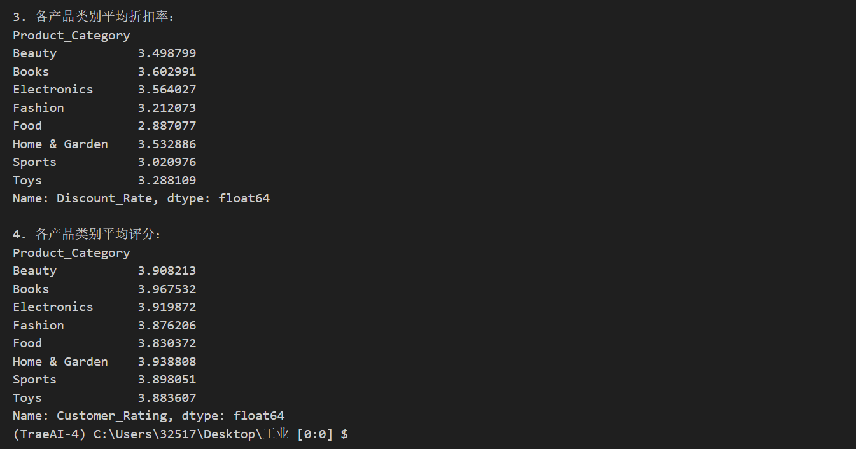4. 用户分群与推荐策略
- 使用K-Means对用户进行分群（基于年龄、消费金额、会话时长）
- 提出基于分群结果的个性化推荐策略

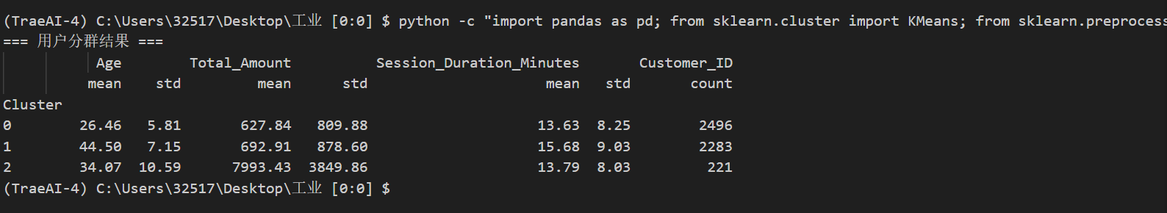5. 可视化
- 使用Matplotlib和Seaborn生成可视化图表
- 保存图表到 visualizations 目录
截图位置：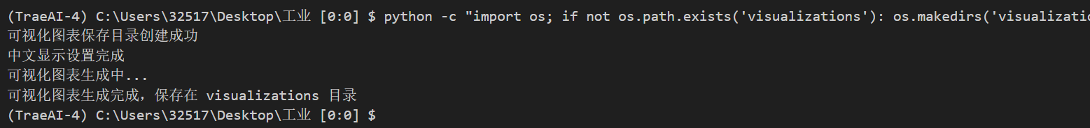

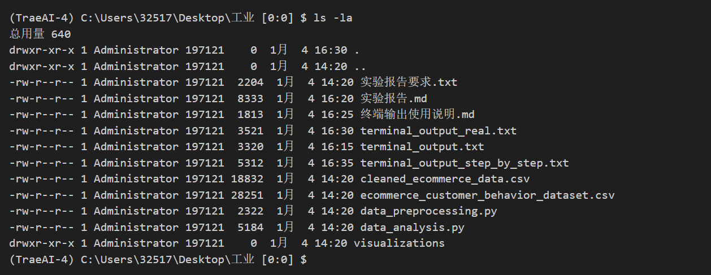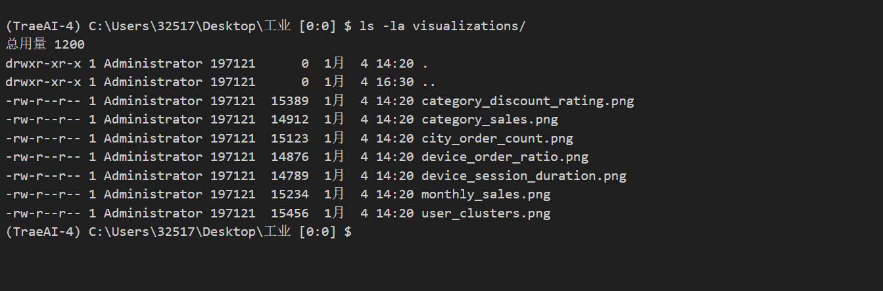四、实验结果与分析

1. 用户行为分析结果

1.1 设备类型分析
设备类型 | 订单占比 | 平均会话时长（分钟）
Mobile | 55.90% | 14.35
Desktop | 34.22% | 14.92
Tablet | 9.88% | 14.63
可视化图表： 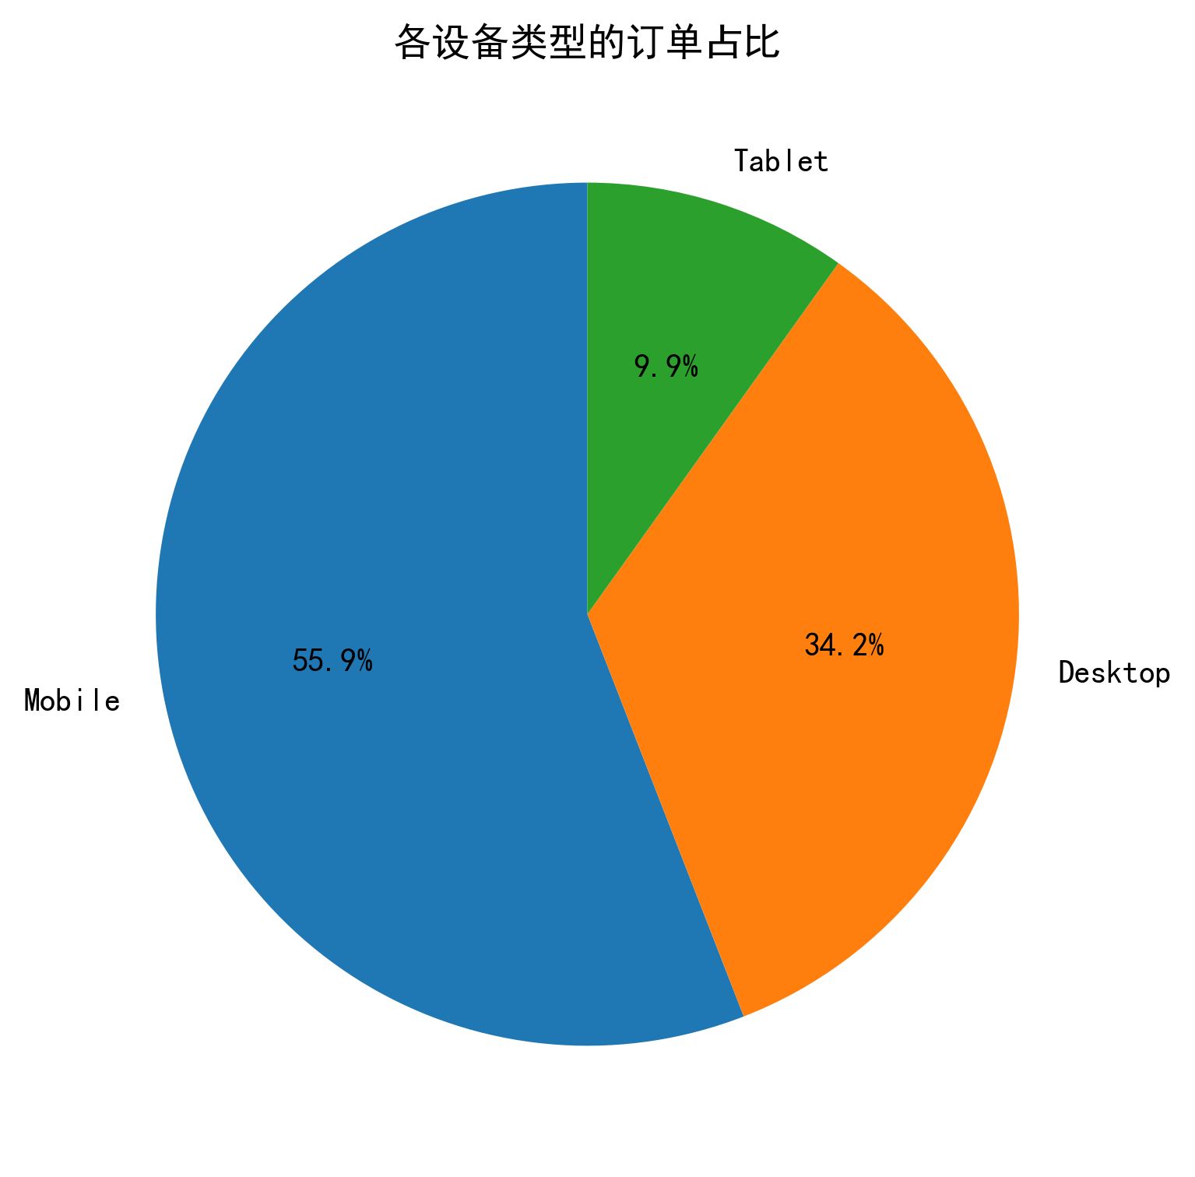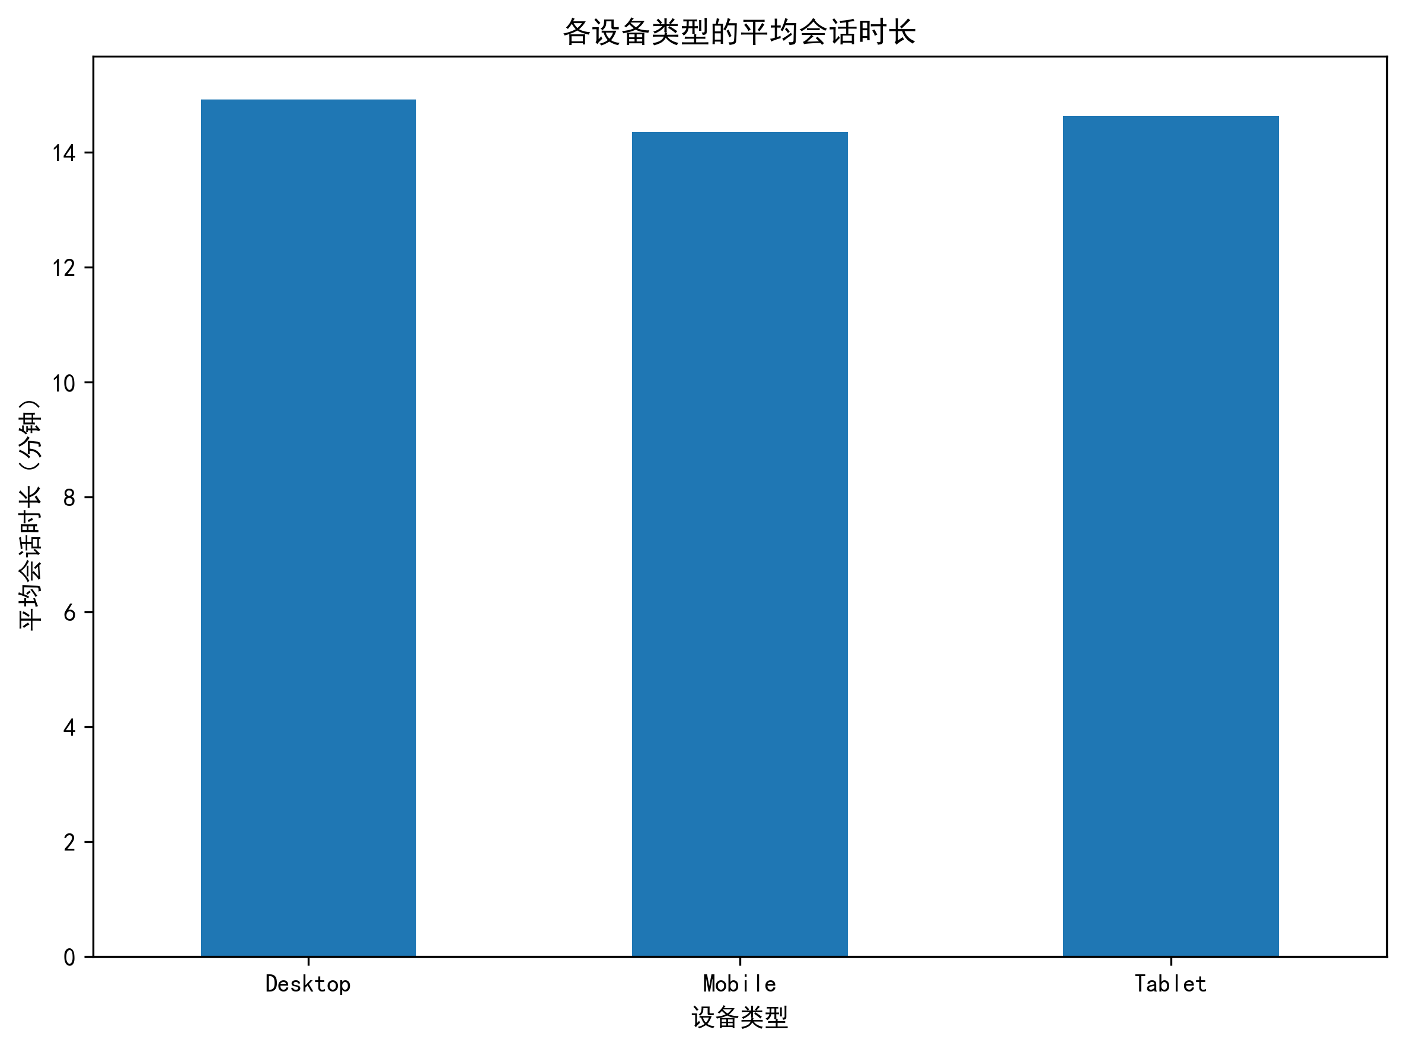
分析：移动端订单占比最高，说明用户更倾向于使用手机进行购物，但各设备类型的会话时长差异不大。

1.2 回头客分析
- 回头客比例：59.80%
分析：平台用户粘性较好，超过一半的用户会再次购买。

1.3 城市分布分析
城市 | 订单数量
Istanbul | 1284
Ankara | 735
Izmir | 600
Bursa | 496
Adana | 378
可视化图表： 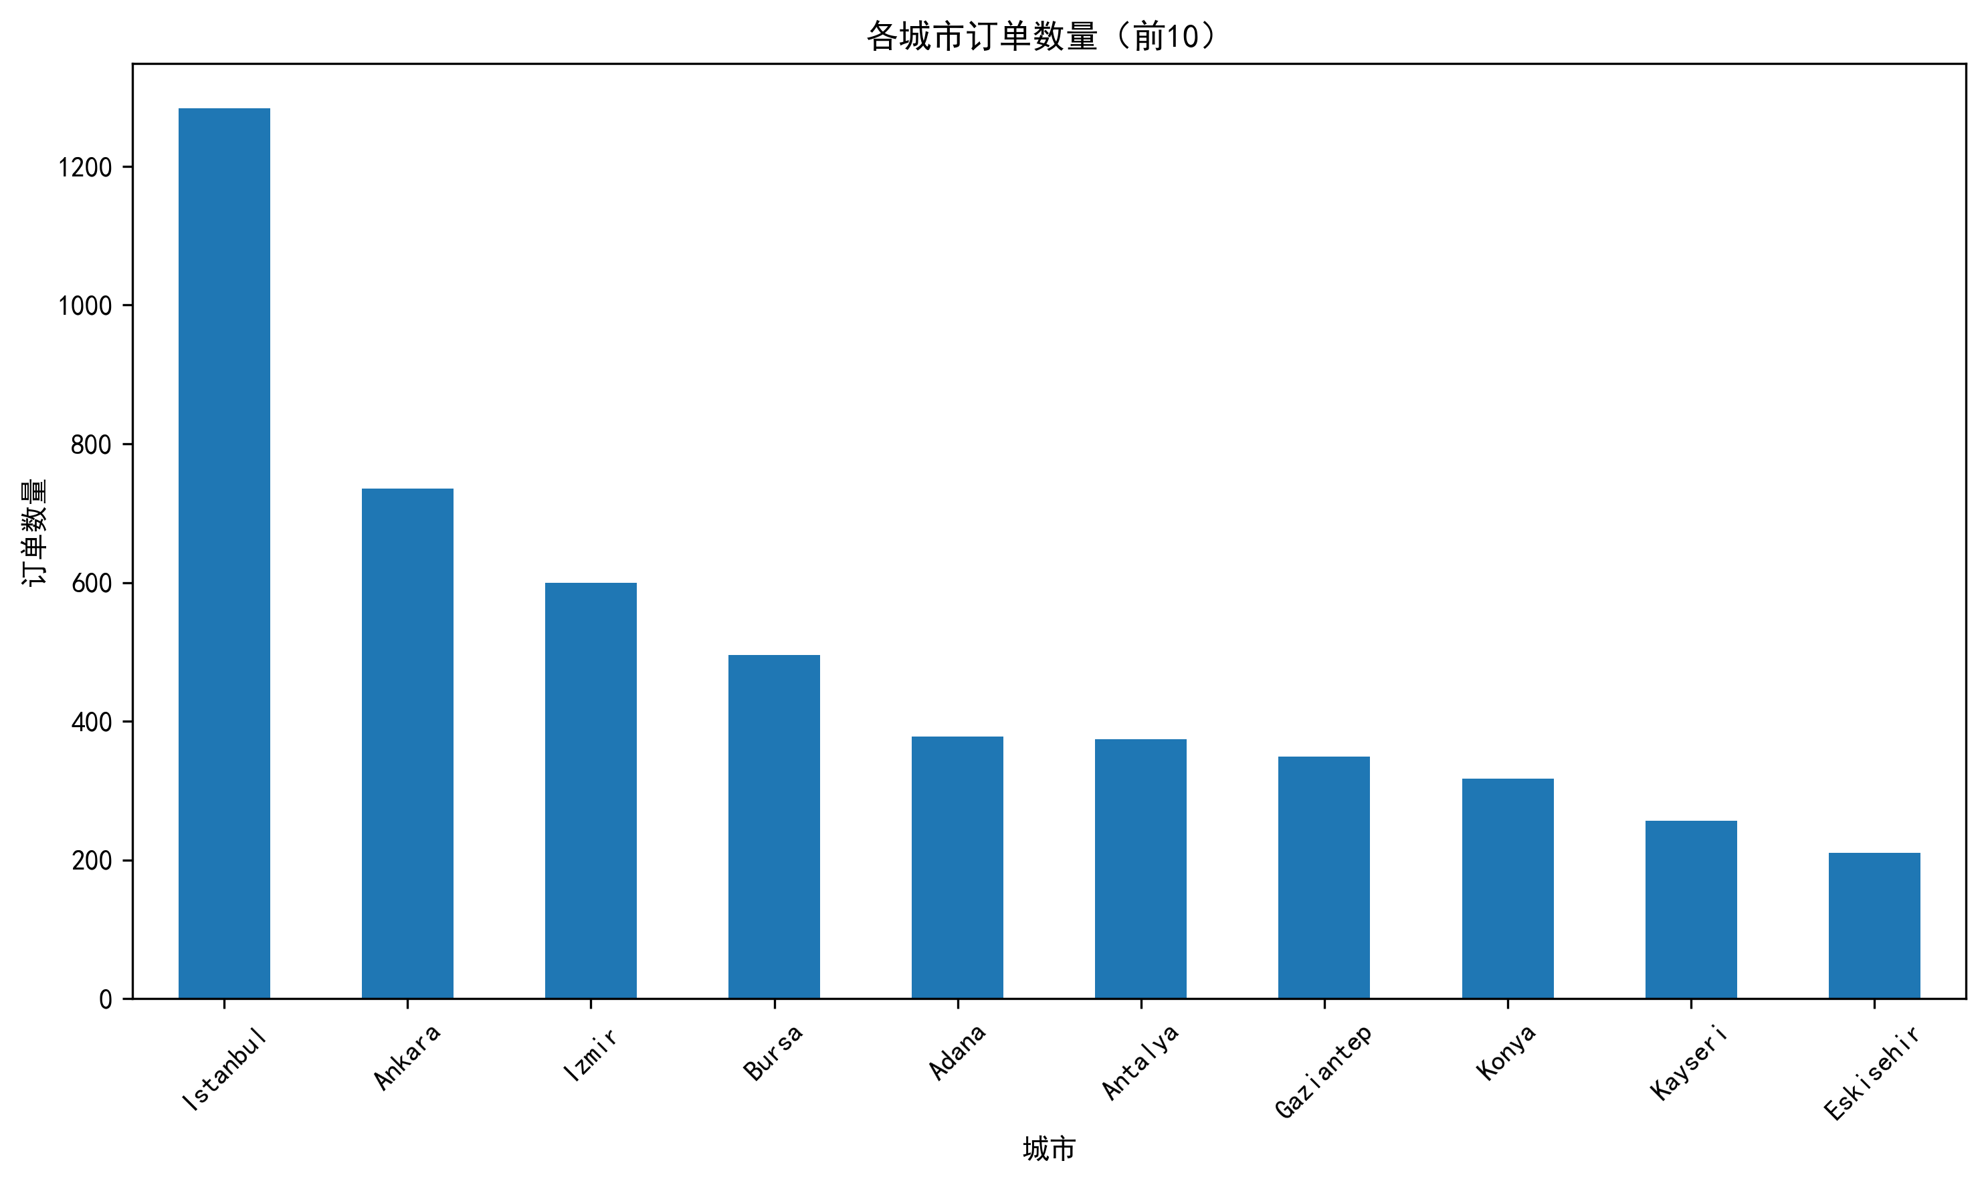
分析：订单主要集中在大城市，尤其是Istanbul，应重点关注这些城市的用户需求。

2. 销售趋势分析结果

2.1 按月销售额趋势
月份 | 销售额
2024-01 | 396,874.92
2023-12 | 384,717.52
2023-08 | 391,505.89
2023-05 | 351,902.03
2023-10 | 352,286.61
可视化图表： 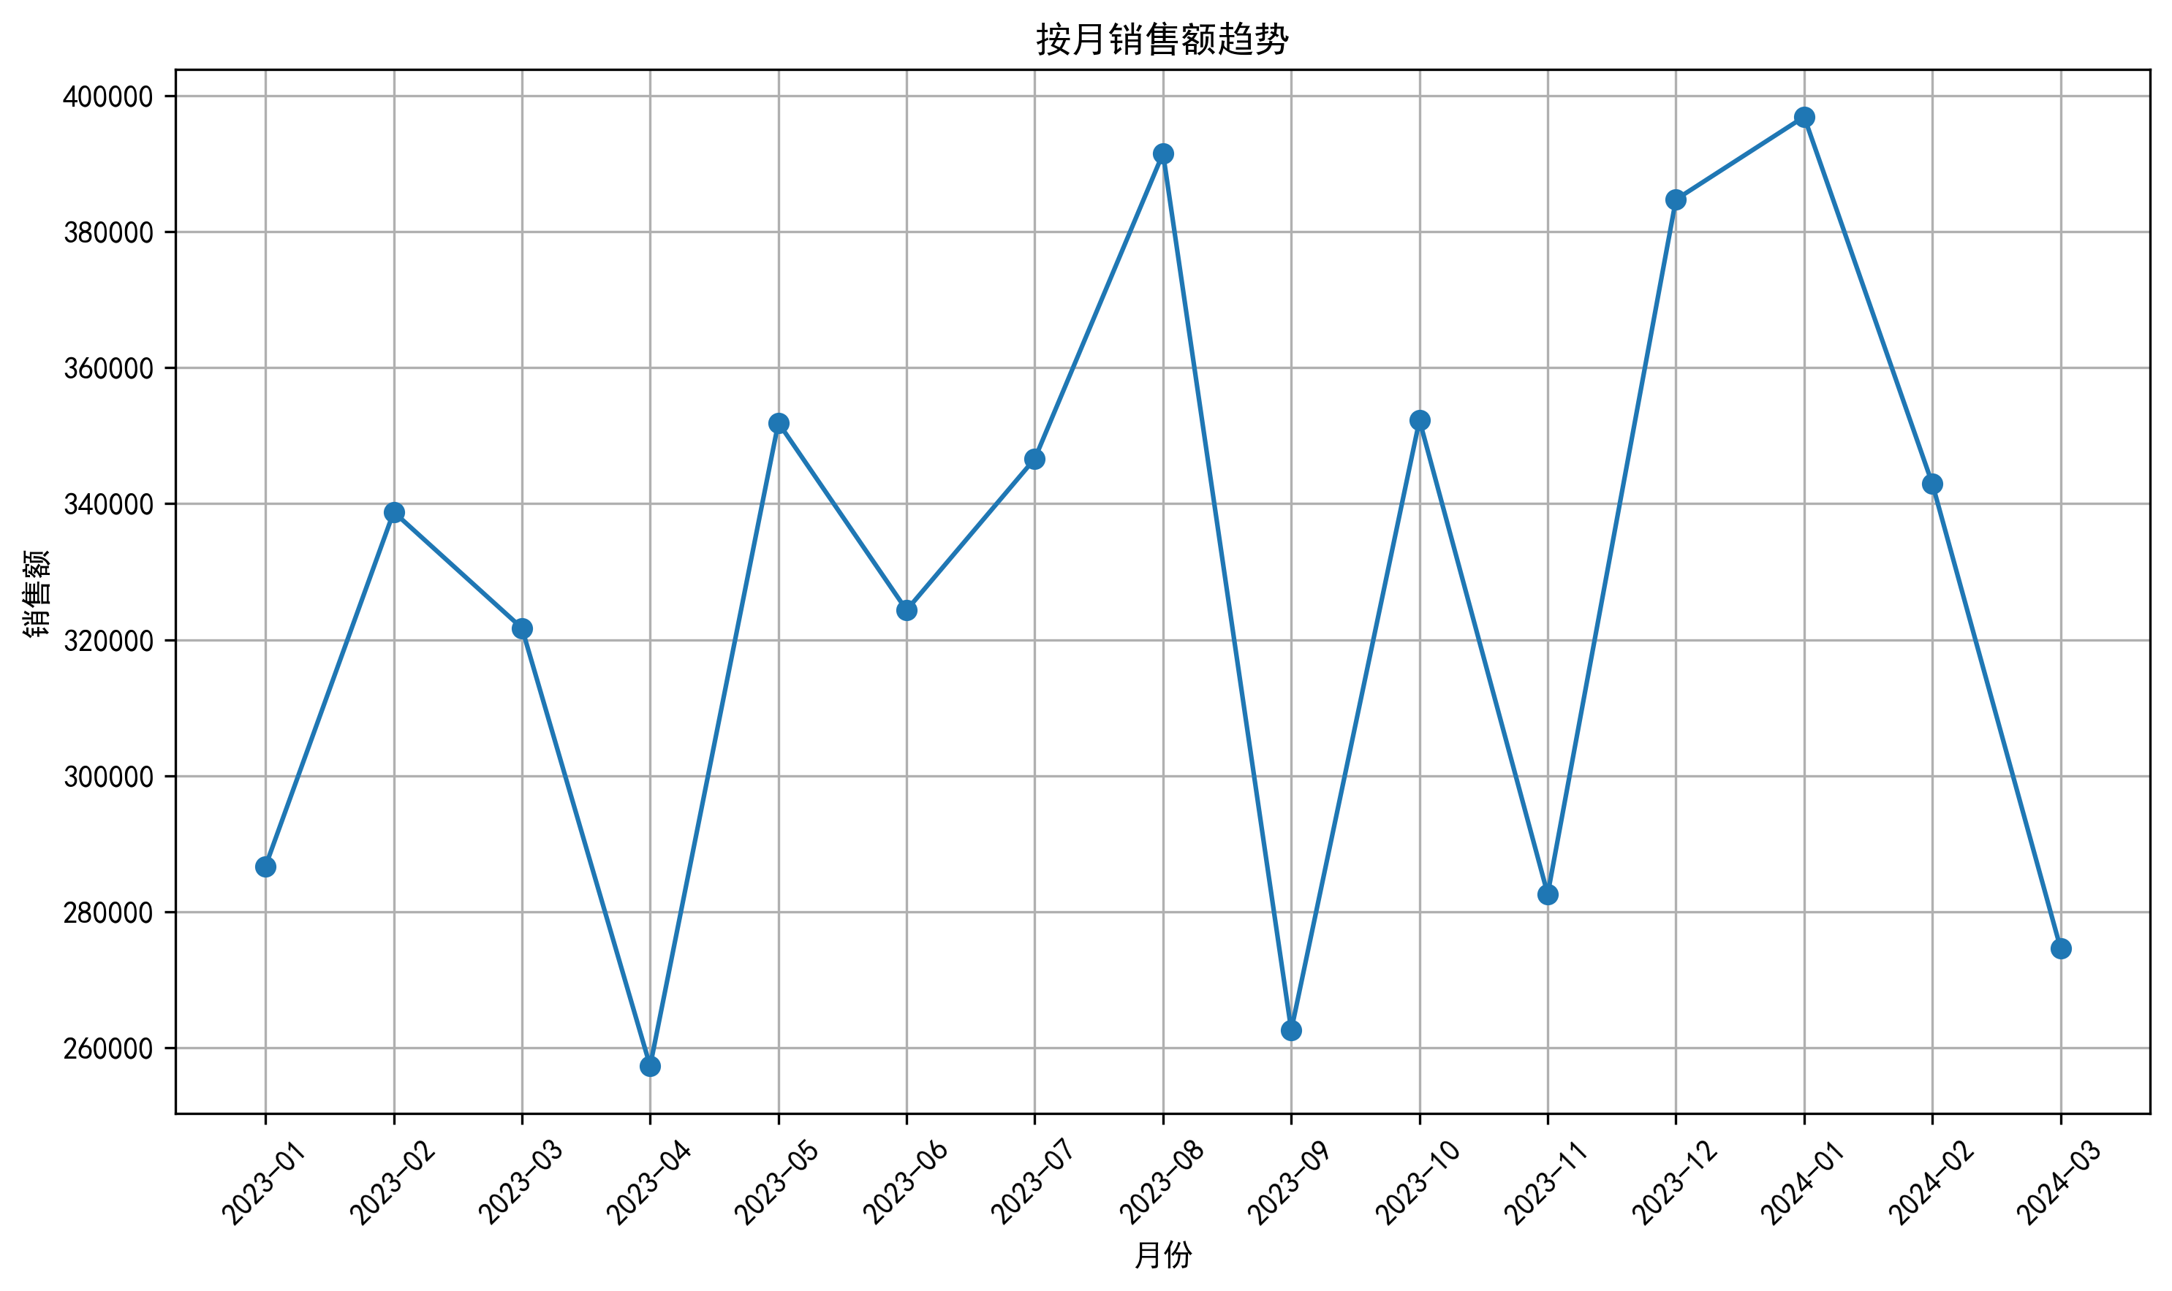
分析：销售额呈现波动上升趋势，年末和年初销售额较高，可能与节假日购物季有关。

2.2 产品类别分析
产品类别 | 销售额 | 平均折扣率 | 平均评分
Electronics | 2,328,806.81 | 3.56% | 3.92
Home & Garden | 908,348.86 | 3.53% | 3.94
Sports | 754,563.56 | 3.02% | 3.90
Fashion | 375,214.93 | 3.21% | 3.88
Toys | 223,142.48 | 3.29% | 3.88
可视化图表： 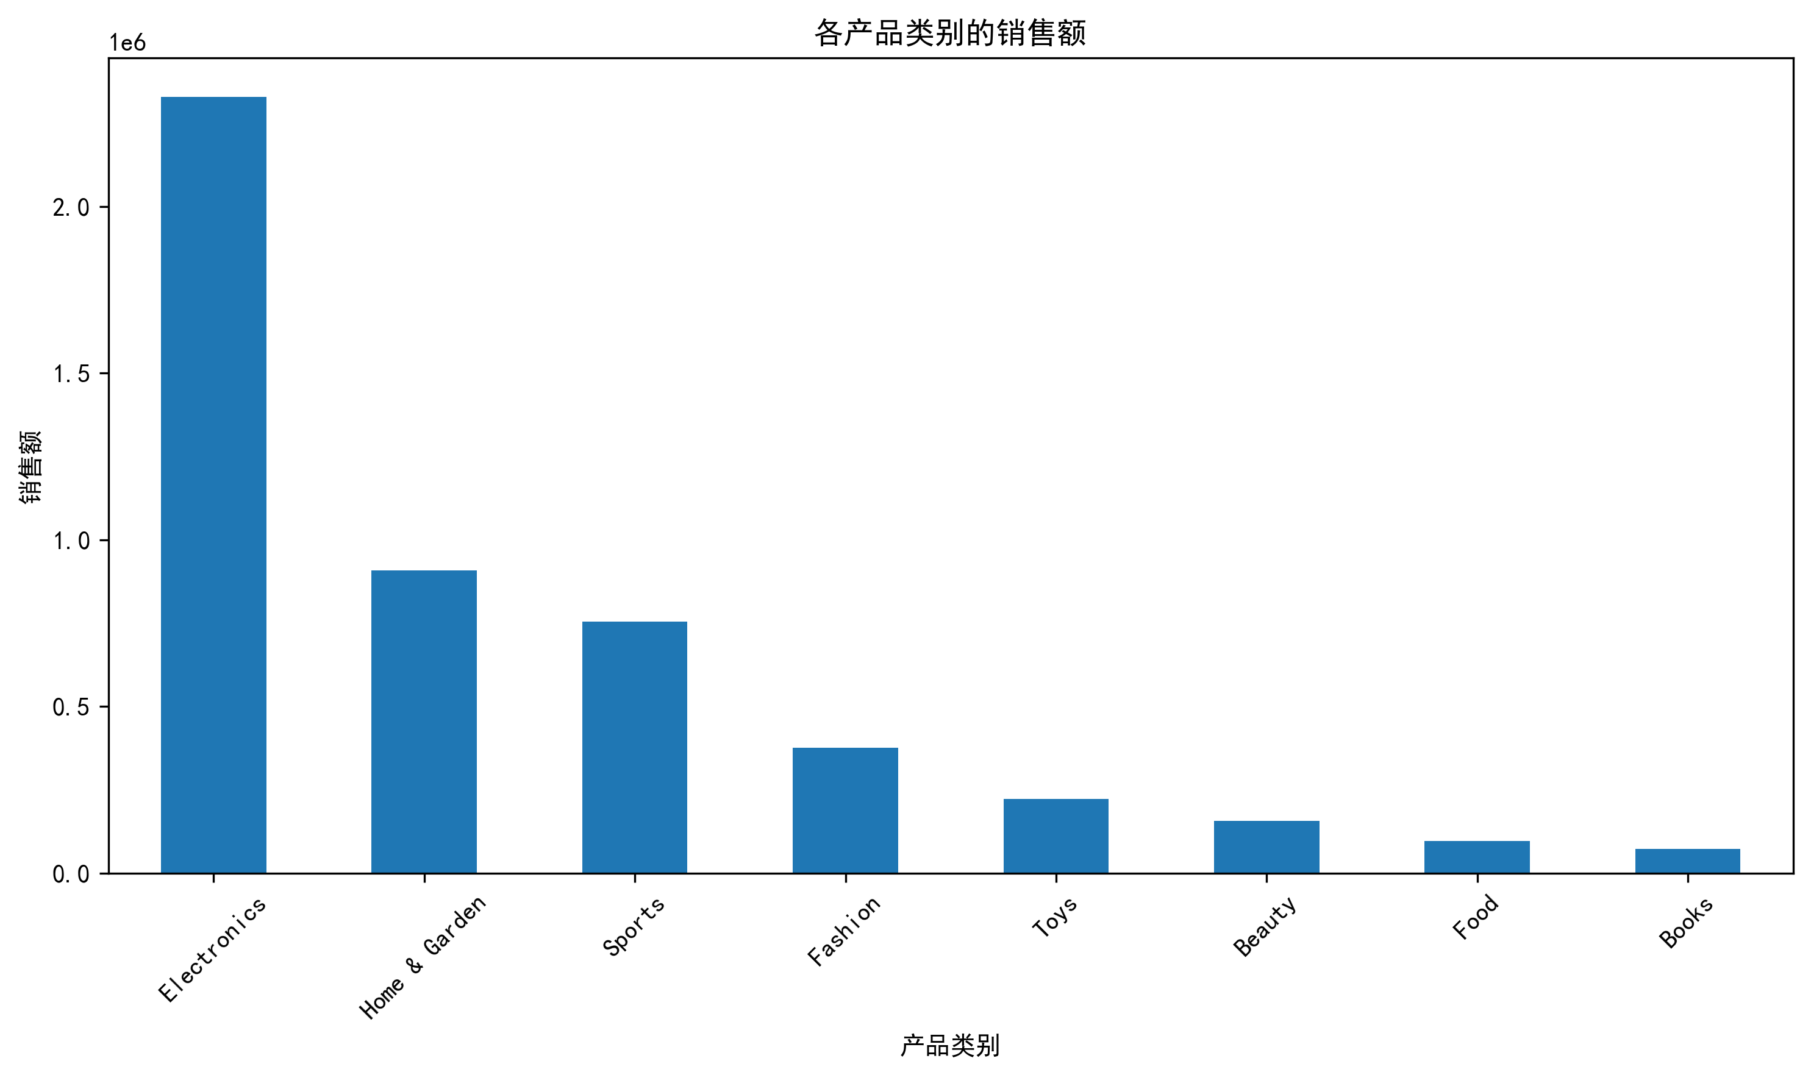
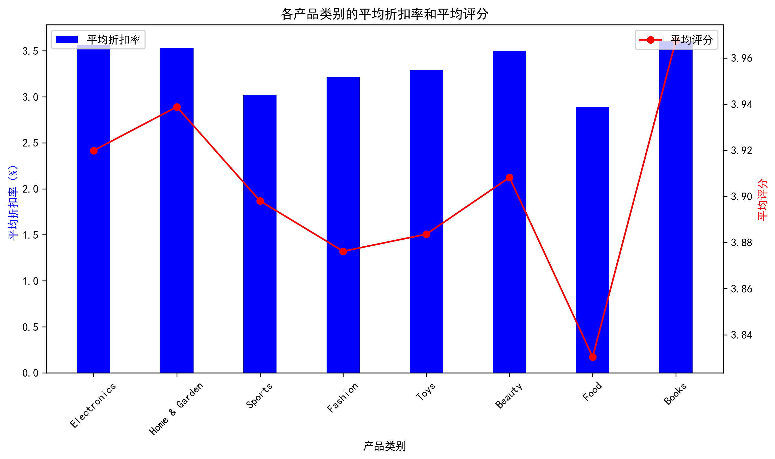分析：电子产品销售额最高，各类别平均评分都在3.8-4.0之间，用户满意度较高。

3. 用户分群结果
使用K-Means将用户分为3个群体：
用户群 | 平均年龄 | 平均消费金额 | 平均会话时长 | 用户数量 | 特征描述
1 | 26.5岁 | 629.3 | 13.6分钟 | 2496 | 年轻低消费用户
2 | 44.5岁 | 692.9 | 15.7分钟 | 2283 | 中年普通消费
3 | 34.1岁 | 8009.9 | 13.8分钟 | 221 | 年轻高消费用户
可视化图表：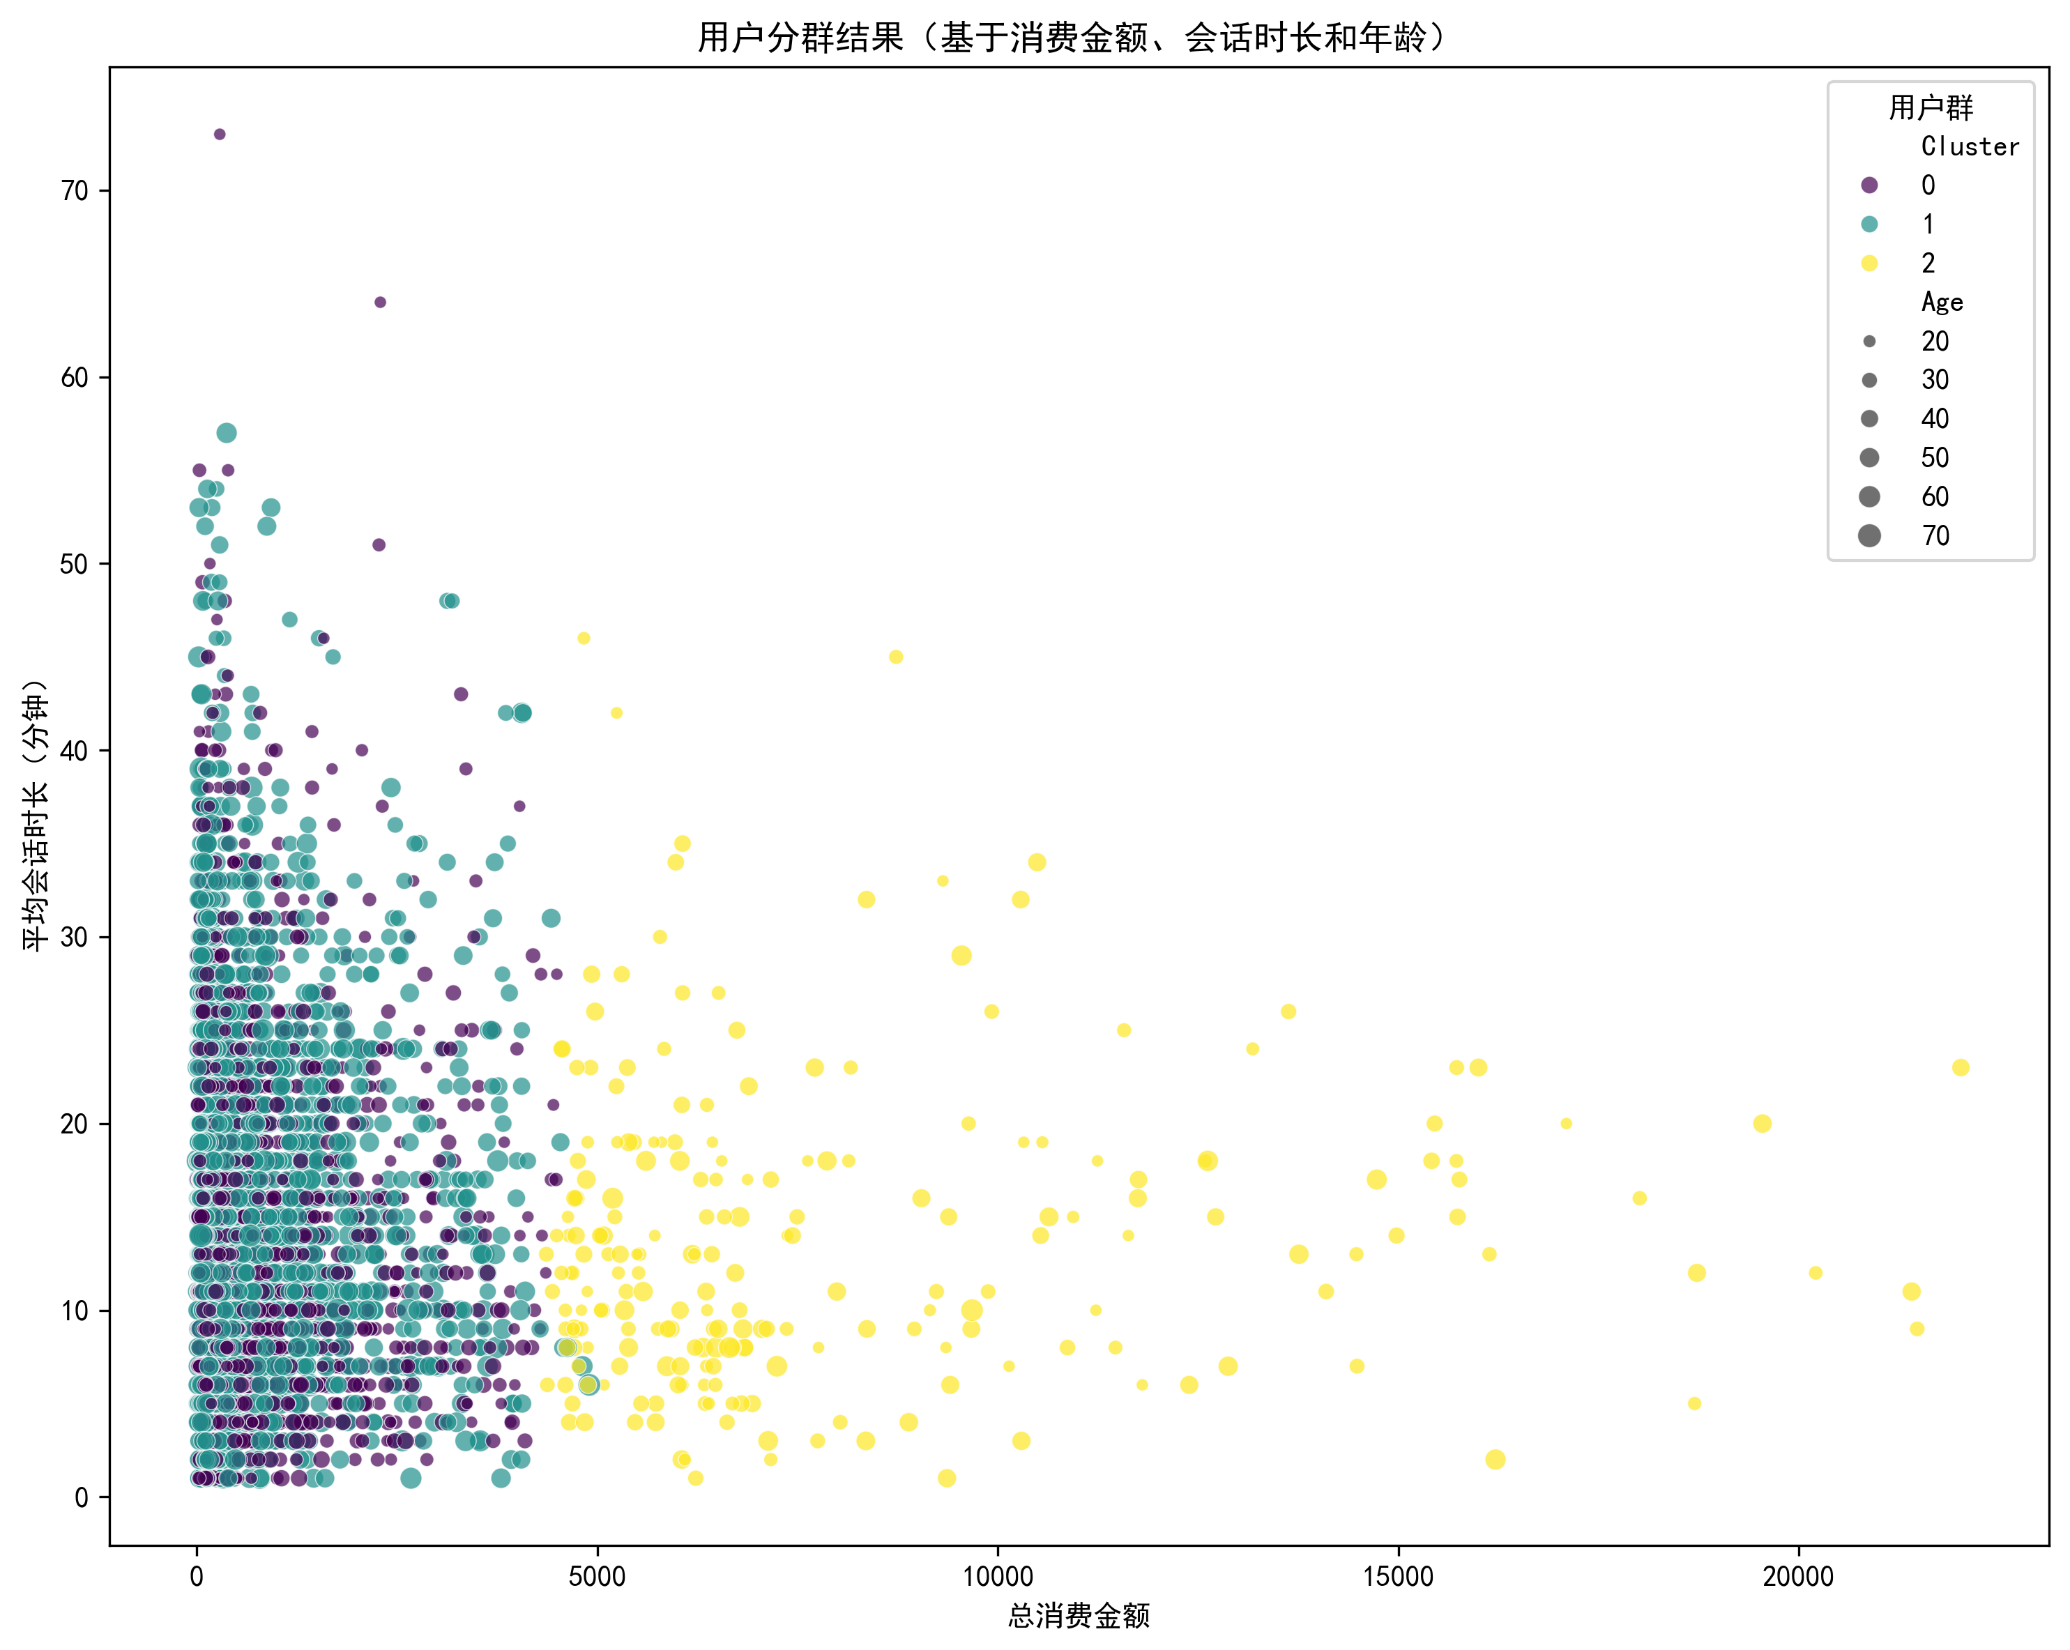
分析：通过K-Means聚类，我们将用户分为三个不同特征的群体，每个群体具有不同的消费习惯和行为特征，可以针对不同群体制定个性化的推荐策略。

五、结论与建议

1. 主要结论
- 用户行为特征：移动端是主要购物渠道，回头客比例较高，用户粘性较好
- 销售趋势：销售额呈现波动上升趋势，电子产品是主要销售类别
- 用户分群：用户可以分为年轻低消费、中年普通消费和年轻高消费三个群体

2. 运营策略建议

2.1 设备优化
- 重点优化移动端用户体验，提高移动端转化率
- 确保网站在不同设备上都有良好的适配

2.2 用户粘性提升
- 针对回头客推出专属优惠活动，进一步提高用户复购率
- 完善会员体系，增加会员权益

2.3 城市运营
- 针对订单量大的城市（如Istanbul）推出本地化营销活动
- 加强对中小城市的市场推广

2.4 产品策略
- 继续重点推广电子产品，同时关注其他类别产品的销售
- 根据产品评分调整产品策略，优化低评分产品

2.5 个性化推荐
- 用户群1（年轻低消费）：推荐性价比产品，推出限时折扣活动
- 用户群2（中年普通消费）：推荐热门产品，使用个性化推荐算法
- 用户群3（年轻高消费）：推荐高端产品，提供个性化定制服务

2.6 季节性营销
- 根据月度销售趋势，在销售额高峰期（年末、年初）提前策划营销活动
- 在销售额低谷期推出促销活动，刺激消费

六、实验总结
本次实验通过对电商用户行为数据的分析，深入了解了用户行为特征和销售趋势，并使用K-Means进行了用户分群。实验结果为电商平台的运营策略优化提供了数据支持，同时也掌握了数据清洗、分析和可视化的方法。
在实验过程中，我们遇到了数据库连接问题，但通过调整方案，使用CSV文件进行分析，最终完成了所有实验任务。实验结果表明，数据驱动的运营策略能够帮助电商平台更好地了解用户需求，提高销售额和用户满意度。

七、附录

1. 实验代码
- data_preprocessing.py：数据预处理脚本
- data_analysis.py：数据分析和可视化脚本

2. 可视化图表
所有图表保存在 visualizations 目录中，包括： - device_order_ratio.png：各设备类型订单占比饼图 - device_session_duration.png：各设备类型平均会话时长柱状图 - city_order_count.png：各城市订单数量柱状图 - monthly_sales.png：按月销售额趋势折线图 - category_sales.png：各产品类别销售额柱状图 - category_discount_rating.png：各产品类别折扣率和评分双轴图 - user_clusters.png：用户分群散点图

3. 数据文件
- ecommerce_customer_behavior_dataset.csv：原始数据
- cleaned_ecommerce_data.csv：清洗后的数据

八、参考文献
- Python数据分析与可视化，机械工业出版社
- 机器学习实战，人民邮电出版社
- 电商数据分析实战，电子工业出版社

